**LAPORAN UAS**

**FRAMEWORK PROGRAMMING**

**SISTEM INFORMASI WISATA KOREA**

**(KOREA TOURISM)**

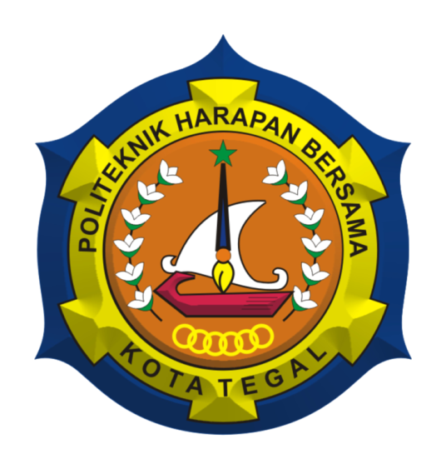

**Dosen Pengampu : M. Muzaqi, S.Kom.**

**Disusun oleh:**

**Nama : Intan Dwi Oktavia**

**NIM : 16090065**

**Kelas : 6B**

**POLITEKNIK HARAPAN BERSAMA**

**TEGAL**

**2019**

1. Deskripsi Sistem Informasi Wisata Korea (Korea Tourism)

Sistem Informasi Wisata Korea adalah sebuah sitem informasi yang berisi tentang artikel mengenai Korea, mulai dari artikel tentang musim, festival, kesenian dan kebudayaan tradisional, hingga kebutuhan apa saja yang perlu disiapkan saat akan berlibur ke Korea.

1. Screenshots
2. Halaman Home

Halaman Home merupakan halaman pertama ketika pertama kali membuaka sistem informasi Korea Tourism. Di halaman ini terdapat beberapa menu. Untuk melihat selengkapnya bisa klik setiap menu atau klik pada bagian “**FIND OUT MORE**”.

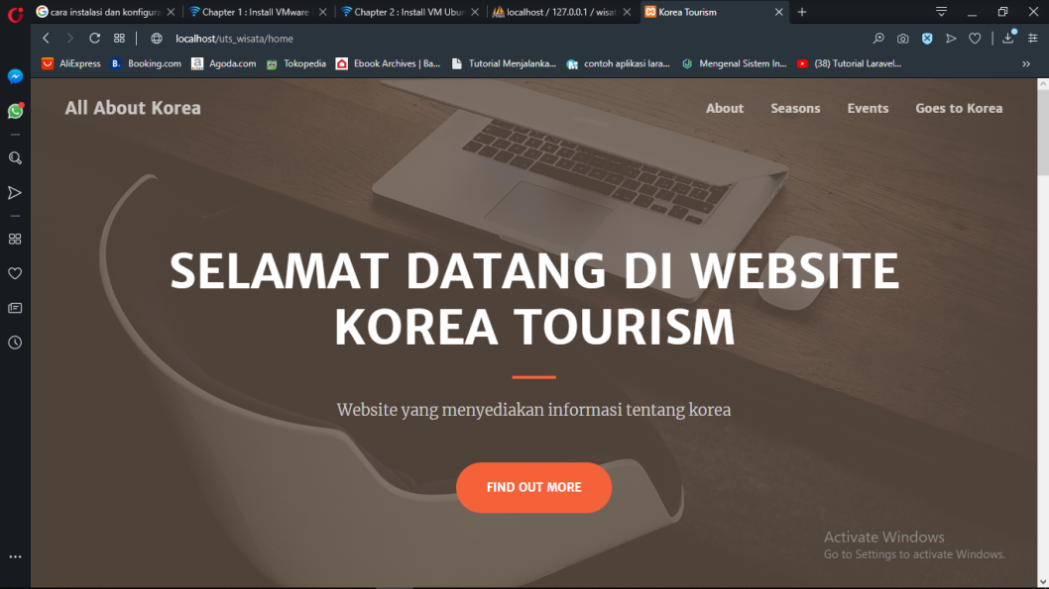

1. Halaman About

Halaman About berisi tentang intisari sejarah tentang korea.

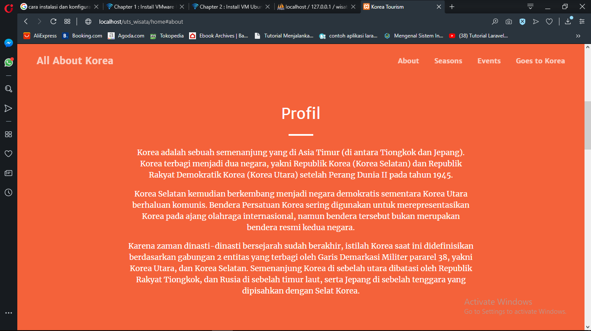

1. Halaman Seasons

Halaman Seasons merupakan halaman yang berisi tentang musim-musim yang ada di korea. Untuk melihat lengkapnya klik masing-masing pada bagian “**GET MORE**”.

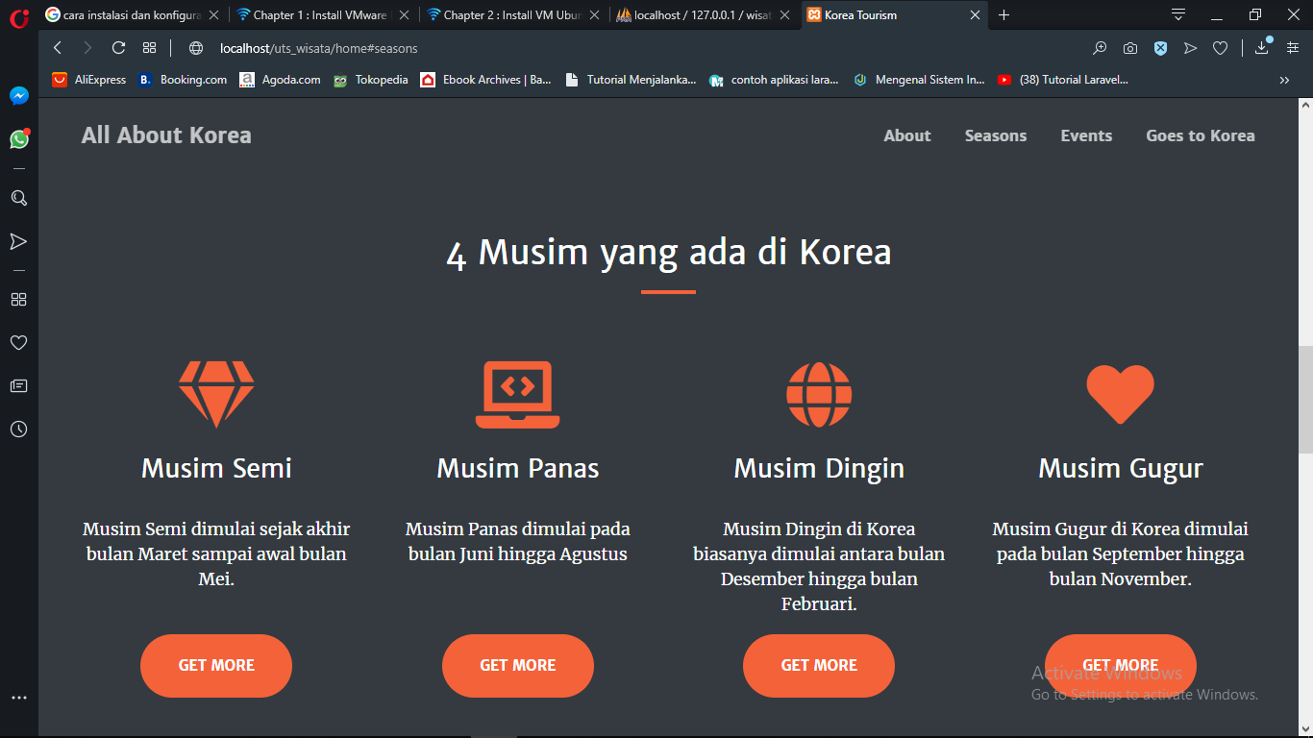

1. Halaman Events

Halaman Events merupakan halaman yang berisi tentang event-event/fenstival yang ada di korea. Untuk melihat lengkapnya klik masing-masing pada bagian “GET MORE”.

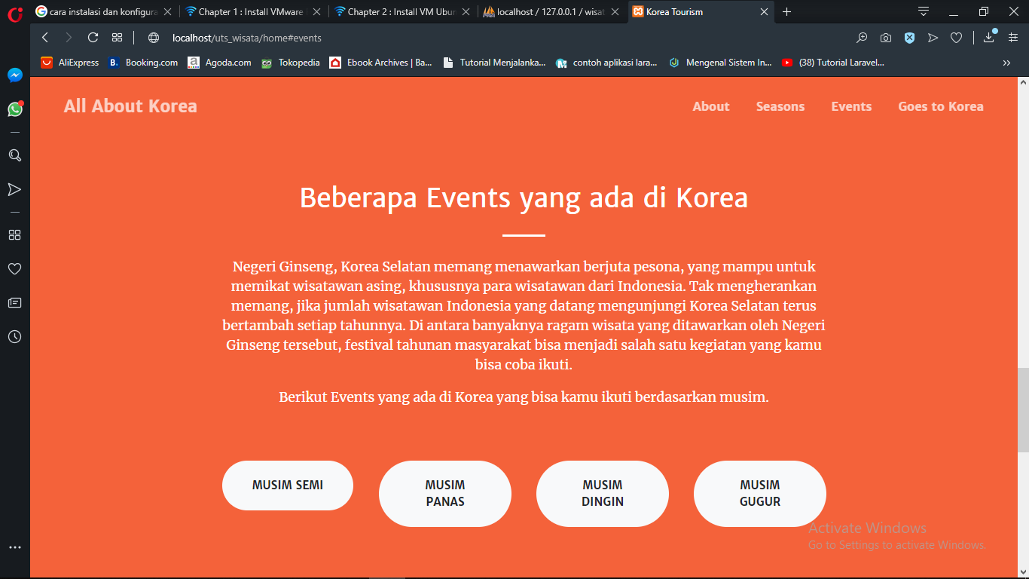

1. Halaman Goes to Korea

Halaman Goes to Korea merupakan halaman yang terdapat cara-cara atau informasi yang dapat membantu pengguna ketika akan berlibur ke Korea.

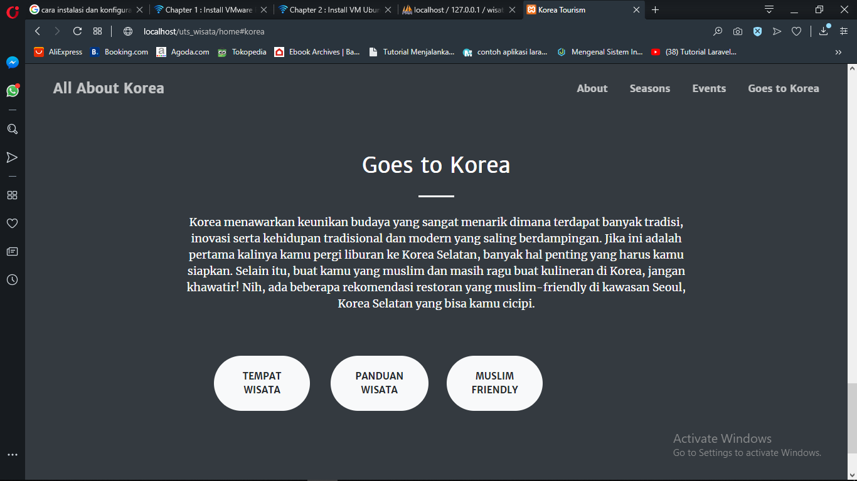

1. Halaman Postingan

Halaman Postingan merupakan halaman yang digunakan admin untuk CRUD artikel yang nantinya akan muncul di bagian user.

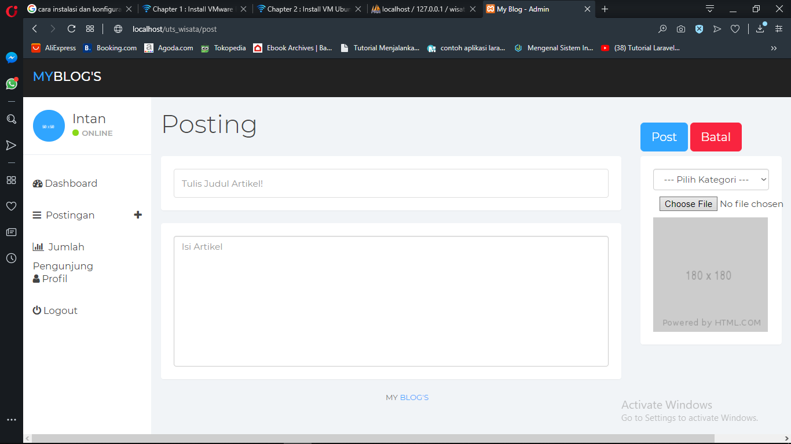

1. Halaman Data Pengunjung

Halaman Data Pengunjung merupakan halaman yang digunakan pada admin untuk melihat aktivitas pengguna yang melihat website Korea Tourism.

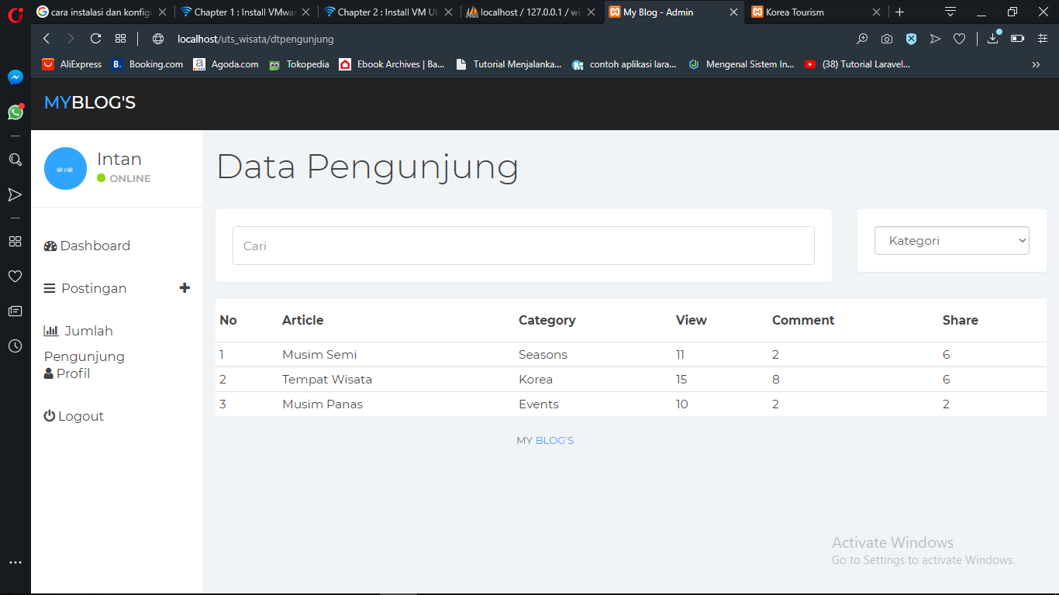

1. Halaman Profile

Halaman Profile merupkan halaman yang digunakan admin untuk menambah data admin yang mengelola website Korea Tourism.

